Teknik Sederhana Mengukur Gain Antenna

Onno W. Purbo

Hal / informasi penting dari antenna buatan sendiri adalah gain antenna, semakin tinggi gain semakin baik antenna dan biasanya SWR-nya rendah sekitar 1:1.0. Bagi anda yang tidak mampu membuat / membeli SWR, mungkin mengukur gain antenna ini adalah teknik yan paling mudah dan paling murah yang dapat anda gunakan untuk menjustifikasi performance antenna anda.

Cara mengukur gain antenna pada dasarnya membandingkan kekuatan sinyal yang diterima dari antenna buatan kita dengan antenna standard yang kita ketahui gain-nya. Biasanya antenna bawaan Access Point yang kecil mempunyai gain sekitar 3dBi. Kita cukup membandingkan sinyal yang diterima dari antenna buatan sendiri dengan sinyal dari antenna standard 3dBi.

Persiapan alat yang dibutuhkan:

- Access Point dengan antenna standard 3dBi yang dapat di lepas.
- Pigtail yang diketahui redamannya, biasanya pigtail dengan kabel LMR100 atau LMR200 dengan panjang kabel hanya 20-50cm mempunyai redaman kecil sekitar 0.25dB.
- Komputer / Laptop dengan card Wireless yang telah di instal software untuk site survey seperti NetStumbler (http://www.netstumbler.com).
- Letakan Access Point & Komputer pada jarak yang cukup jauh, sekitar 20-50 meter. Di jaga supaya tidak ada gangguan / pantulan sinyal. Sebaiknya di atur supaya dalam jarak 1-2 meter dari garis lurus sinyal antara Access Point & Komputer tidak ada gangguan sama sekali.

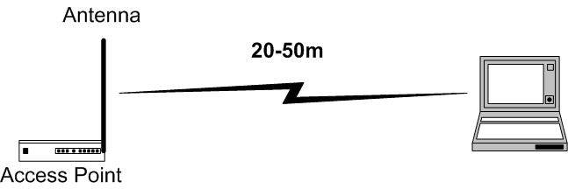

Langkah pengukuran adalah sebagai berikut:

- Ukur sinyal di laptop / komputer dari Access Point yang menggunakan antenna bawaan 3dBi. Diamkan beberapa lama untuk memperoleh sinyal yang paling stabil, misalnya sinyal yang di terima adalah X dBm.
- Ganti antenna bawaan 3dBi dengan antenna buatan kita yang tersambung menggunakan pigtail yang diketahui redamannya misalnya 0.25dB.
- Ukur sinyal di laptop / komputer dari Access Point yang menggunakan antenna buatan sendiri. Misalnya sinyal yang di terima adalah Y dBm.

Perhitungan gain antenna dari hasil pengukuran:

Gain Antenna = | Y –X | + 3dBi + 0.25dB

0.25dB adalah redaman pigtail, sedang 3dBi adalah gain antenna standard. Dengan cara yang sama kita dapat sebetulnya mengukur redaman pigtail jika kita menggunakan dua antenna yang diketahui gain-nya.

Perlu diperhatikan bahwa, jika sinyal yang diterima X dBm dan Y dBm adalah sama, maka antenna yang kita buat mempunyai gain yang sama dengan antenna bawaan Access Point yaitu 3dBi.

Biasanya untuk antenna kaleng kita akan memperoleh gain sekitar 10-12dBi.

